Arte cromatográfico
La cromatografía es una técnica para separar los componentes de una mezcla homogénea, aprovechando que cada componente de la mezcla tiene diferente velocidad para moverse por capilaridad por una superficie porosa, por ejemplo, el papel de filtro. Esta técnica es útil cuando los componentes a separar son de distintos colores, como son, los diversos pigmentos en la tinta de un rotulador.
Las tintas de algunos rotuladores, son mezclas de varios pigmentos solubles en agua o en alcohol. Estas características permiten separar los mediante la cromatografía sobre papel de filtro. El procedimiento se representa en la siguiente figura.

Mandala cromatográfico
La palabra Mandala viene del sánscrito, significa círculo o rueda. Es un símbolo espiritual del budismo y del hinduismo. También es un dibujo de trazos geométricos que se desarrolla a partir de un punto central, formando una figura circular.
Vamos a aprovechar la técnica de la cromatografía para hacer nuestros mandalas

Material
Un vaso
Papel de filtro, van bien los filtros de cafetera
Rotuladores
Un cuentagotas (no es imprescindible. Una cucharilla también sirve)
Tijeras, por si hay que recortar el papel de filtro
Agua, alcohol

Procedimiento
Hacemos primero una prueba, pintando unos trazos cerca de un extremo de una tira de papel de filtro y colgando la tira en un vaso con un poco de agua, tal como se ve en la figura de arriba. Esto nos servirá para saber qué rotuladores contienen tintas que son mezclas de pigmentos y si estos son solubles en agua. En caso contrario, deberíamos cambiar el agua y usar alcohol.

Recortar el papel de filtro para darle forma circular, con un diámetro algo mayor que el vaso.
Dibujar unos trazos cerca del centro del círculo de papel con diferentes rotuladores.
Colocar el papel sobre el vaso y dejar caer una o dos gotas de agua o de alcohol justo en el centro del papel.
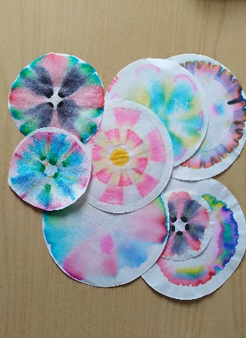
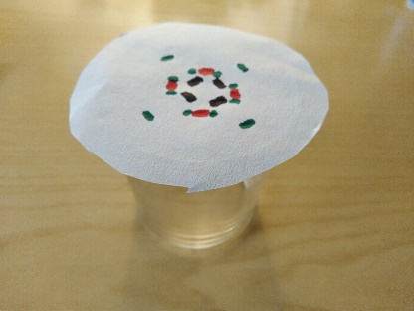
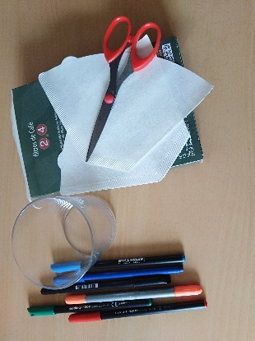
Esperar para que se desarrolla la cromatografía. Si es necesario dejar caer, siempre en el centro, unas gotas más.
Materiales necesarios Preparación de la cromatografía Diferentes resultados
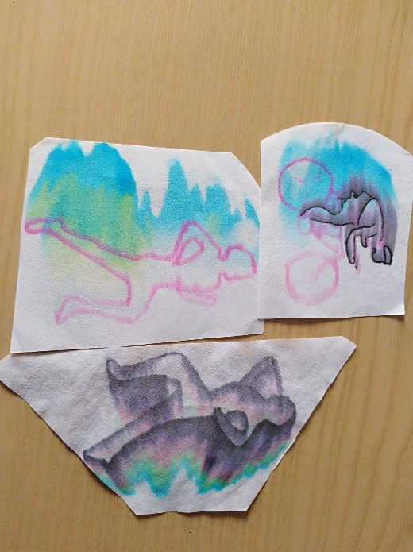
También es posible, conseguir una cierta impresión de movimiento de la figura dibujada.
Queda como un reto. ¡Hay que ir probando!

